pHG-2091AX智能型工业PH/ORP计
概况
pHG-2091AX型工业PH/ORP计是一台工业用在线PH（ORP）值测量仪，广泛适用于电子、化工、环保、医药食品等行业高纯水及制水设备的PH值在线测量，配以管道连接式复合电极，具有使用方便、读数精确、数值稳定。

仪器主要技术指标
- 产品检验标准：JB/T6203
- 测量范围：0.00~14.00PH，分度值0.01；
- 电位值：-1999~+1999mv，分度值0.1mv；
- 温度值：0~99.9℃，分度值0.1℃；
- 精确度：± 0.05（PH）；
- 温度补偿：自动温度补偿，补偿范围0~99.9℃，补偿基准25℃，温度补偿元件Pt1000；
- 信号输出：4~20mA带隔离，工况范围可设置，最大负载750Ω；
- 显示屏：选用56×38（mm）大屏幕点阵式背光液晶显示器；中文菜单式提示操作；仪器显示PH\ORP值、温度值、当前输出电流值等；
- 电极配置：PH/ORP复合电极，6´管道式螺纹连接，引线长度为10m，最大承压0.6Mpa；
- PH/ORP值上下限报警设置及输出：本仪器具有PH值或ORP值上限和下限报警设置，超出或低于设置值时提供开关量触点输出，触点容量220VAC/6A；
- RS485通讯输出；
- 定时清洗功能：仪器具有定时、定期开光量信号输出，用于连接清洗电极设备；
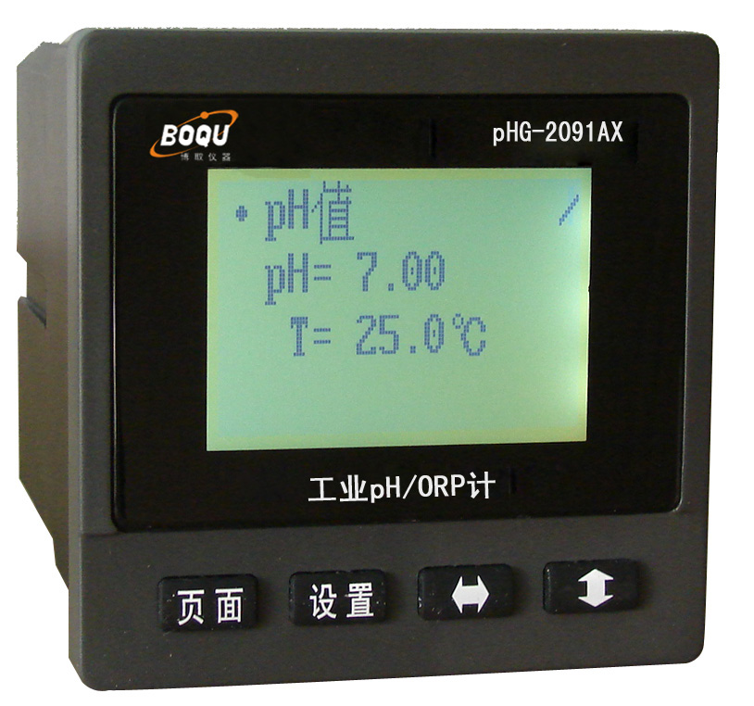
- 仪器工作条件：
工作电源：AC220V±10% 50Hz（DC24V选配）
环境温度：0~50.0℃
相对湿度：≤ 85%
- 电子单元尺寸：
面板尺寸：98 × 98 × 140（mm）
开孔尺寸：91×91（mm）

